**МИНИСТЕРСТВО НАУКИ И ВЫСШЕГО ОБРАЗОВАНИЯ РОССИЙСКОЙ ФЕДЕРАЦИИ**

**ФЕДЕРАЛЬНОЕ ГОСУДАРСТВЕННОЕ БЮДЖЕТНОЕ ОБРАЗОВАТЕЛЬНОЕ**

**УЧРЕЖДЕНИЕ ВЫСШЕГО ОБРАЗОВАНИЯ**

**«МОСКОВСКИЙ АВИАЦИОННЫЙ ИНСТИТУТ**

**(национальный исследовательский университет)»**

Институт №3 «Системы управления, информатика и электроэнергетика»

Кафедра 311 «Прикладные программные средства и математические методы»

**ЛАБОРАТОРНАЯ РАБОТА №6**

**по дисциплине:**

**«Проектирование информационных систем»**

Выполнил:

Студент гр. М3О-216Б-21

Титов Владимир Александрович

Подпись:_____________________

Научный руководитель:

к.т.н. доцент

Смирнов Владимир Юрьевич

Подпись руководителя:__________

Москва 2023

СОДЕРЖАНИЕ

1. Цель работы………………………………………………………...………2
2. Содержание работы………………………………………………………...2
3. Задание на работу…………………………………………………………..2
4. Листинг...……………………………………………………………………3
5. Результат работы……………………………………………………….......8
6. Вывод…...…………………………………………………………………...9
7. Используемая литература……...…………………………………………10

ЦЕЛЬ РАБОТЫ

Изучить основы взаимодействия разработчиков ИС.

СОДЕРЖАНИЕ РАБОТЫ

1. Изучение методических рекомендаций.

2. Создание приложения согласно заданию.

ЗАДАНИЕ НА РАБОТУ

На основе любой программы по ранее выполненным лабораторным работам (например, текст программы из пятой или четвертой лабораторной работы) снабдить комментариями (каждую строчку) и привести в соответствие исходный код (SQL или VBA) программы в соответствии с вышеперечисленными правилами. Код должен быть рабочим.

Использовались: файл lab4.py из Лабораторной работы №4, Python.

ЛИСТИНГ

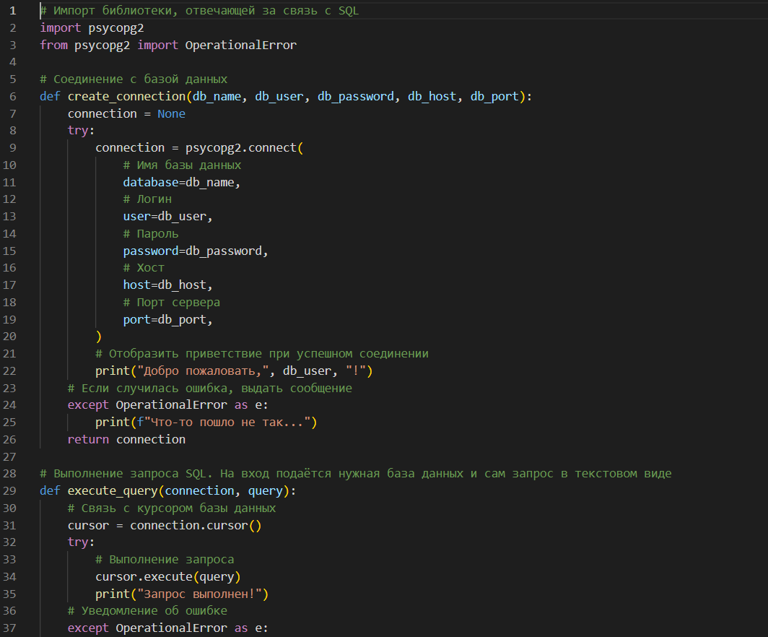

Рис. 1 Импорт библиотек, метод связи, метод выполнения запроса

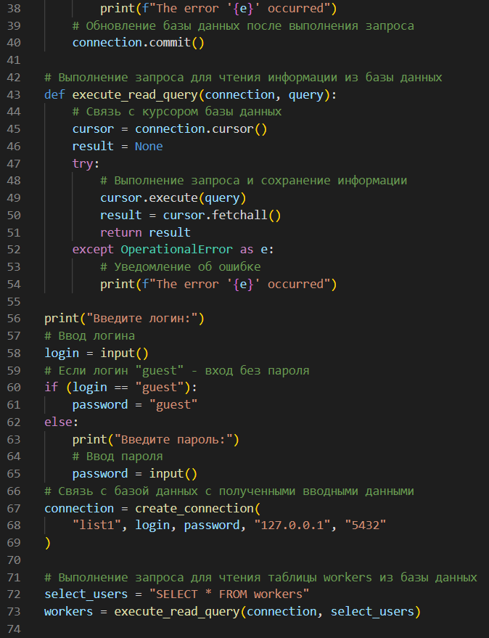

Рис 2 Метод выполнения запроса чтения, ввод пароля и логина, получение таблицы

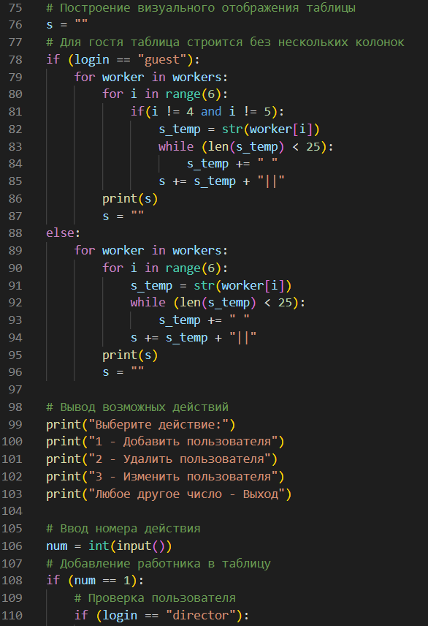

Рис 3 Форматирование таблицы, отображение действий

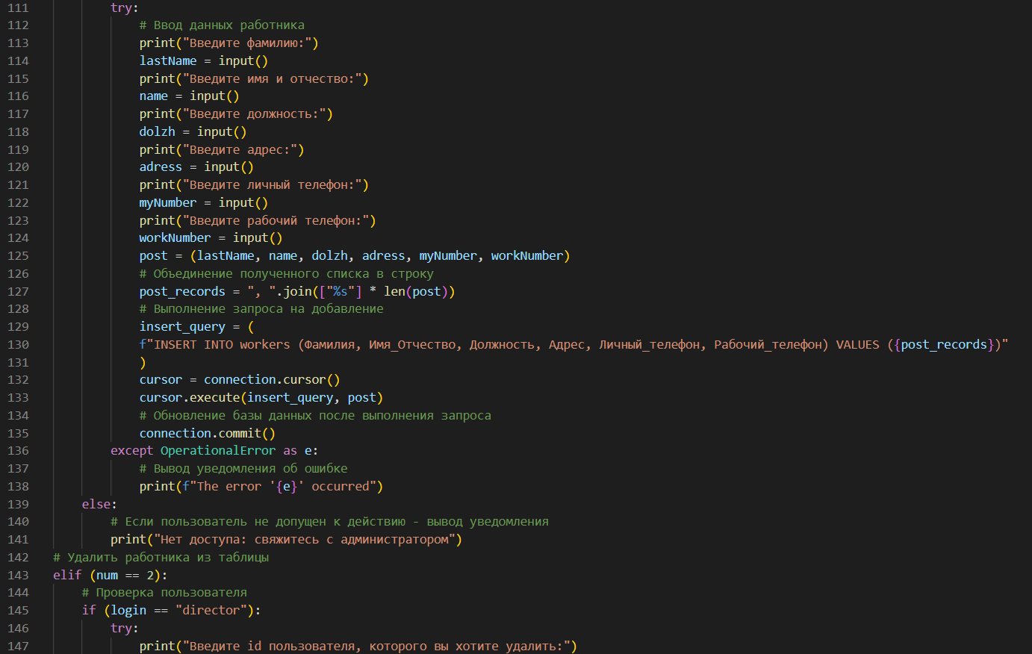

Рис 4 Добавление пользователя

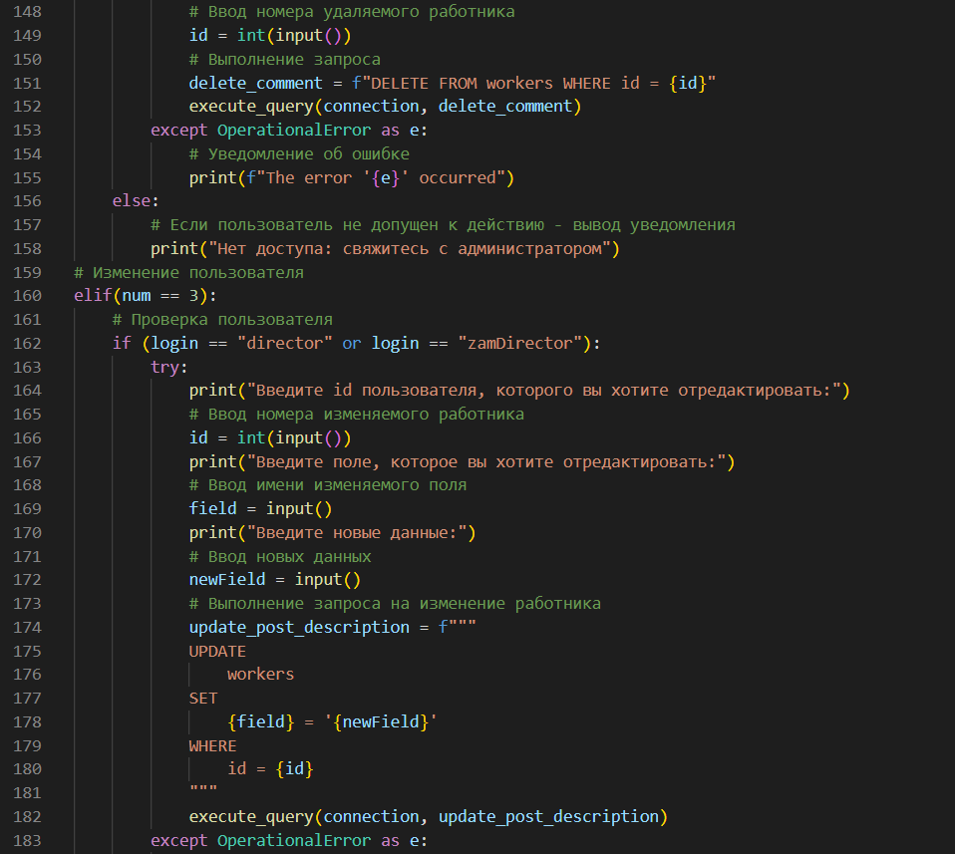

Рис 5 Изменение и удаление пользователя

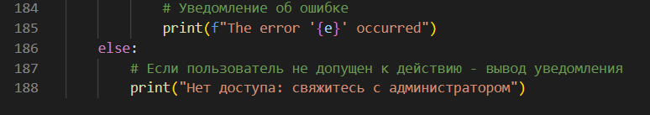

Рис 6 Изменение пользователя – продолжение

РЕЗУЛЬТАТ РАБОТЫ

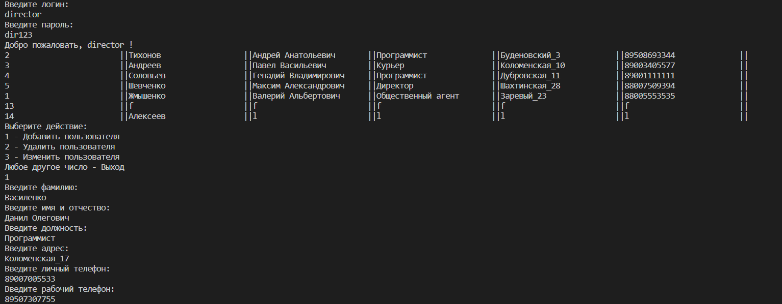

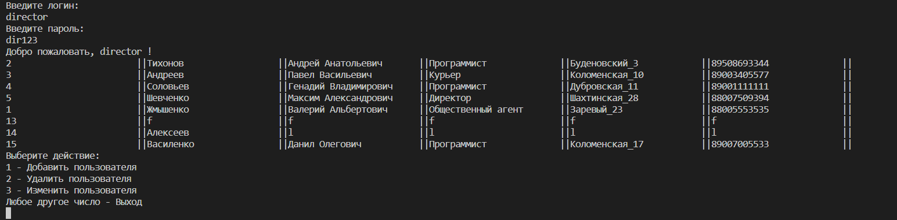

ВЫВОД

В лабораторной работе были использованы многострочные и однострочные комментарии. Были задокументированы функции, операторы, переменные и некоторые отдельные части программы, отвечающие за то или иное действие.

ИСПОЛЬЗУЕМАЯ ЛИТЕРАТУРА

1. <https://metanit.com/sql/postgresql/>
2. <https://proglib.io/p/kak-podruzhit-python-i-bazy-dannyh-sql-podrobnoe-rukovodstvo-2020-02-27>